2026 年大学生“外研社· 国才杯”

“理解当代中国”外语能力大赛

附件 1

国际传播综合能力赛项方案
附件 2

演讲赛项方案
附件 3

笔译赛项方案
附件 4

“四新”专项赛方案
附件 5

短视频赛项方案
附件6

多语种组比赛方案
附件7

国际中文组比赛方案

附件 1

国际传播综合能力赛项方案

一、大赛内容
赛题涵盖习近平新时代中国特色社会主义思想核心内容，涉及经济建设、政治建设、文化建设、社会建设和生态文明建设等领域的重要话题，考查形式包括阅读、写作、翻译、演讲等。部分赛题素材选自《习近平谈治国理政》第一卷、第二卷、第三卷、第四卷、第五卷，《习近平总书记教育重要论述讲义》《教育强国建设规划纲要（2024—2035 年）》、高等学校《理解当代中国》系列教材和《理解当代中国核心术语学习手册》（汉英对照）等。
题型设置仅供参考，以实际比赛为准。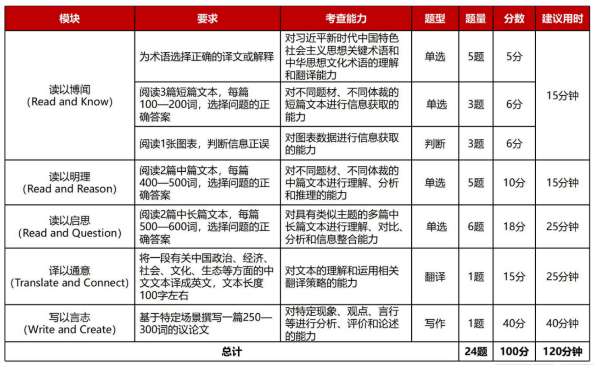

二、校赛安排
1.参赛注册：所有参赛选手须于本校规定的报名截止时间前，在大赛官网https://ucc.fltrp.com的“选手报名/参赛”页面注册报名。
2.比赛时间：第一轮9月27日下午2点-3点。第二轮仅限晋级选手参加，10月11日上午10点-11点。
3.比赛方式：第一轮客观题（赛题构成中前三项），填涂机读卡。第二轮仅限晋级选手参加，写作、笔译和演讲。
4.省赛名额：推选10人。晋级选手的最终成绩由笔试成绩和演讲成绩构成，其中笔试成绩占比 70%，定题演讲视频成绩占比 30%。校赛获奖按第一轮成绩。
5.外卡赛通道：国才考试考生成绩达到中级（优秀）及以上，按成绩排序报2名。
符合要求的同学请在问卷星报名https://www.wjx.top/vm/rMo1U7N.aspx#

三、省赛安排
1.比赛时间：2026年10月31日（9:00—11:00）
2.比赛内容：选手须提交定题演讲视频（提交方式见后续通知），并参加综合能力赛笔试。综合能力赛笔试赛题由大赛组委会提供，包括客观题若干道、汉译英 1 篇、议论文写作 1 篇，赛题构成见表 2。赛题样例及主观题评分标准详见 https://ucc.fltrp.com/c/2026-03-27/541272.shtml。参赛选手的最终成绩由笔试成绩和演讲成绩构成，其中笔试成绩占比70%，定题演讲视频成绩占比 30%。

四、奖项设置

（一）校赛
选手奖项：设置金、银、铜奖，获奖比例分别为本校参赛选手人数的 5% 、15%、 25%。
指导教师奖项：获奖选手的指导教师获得相应奖项，每位选手的指导老师不超过

3 名。

（二） 省赛
选手奖项：设置金奖 10%、银奖 20%、铜奖 30%。其中综合能力赛项排名前 26
名的选手晋级国赛，演讲赛项排名前 16 名的选手晋级国赛。
指导教师奖项：获奖选手的指导教师获得相应奖项，每位选手的指导老师不超过
3 名。
优秀组织奖：校赛组织工作或省赛成绩突出的院校获得优秀组织奖。

附件 2

演讲赛项方案

一、大赛主题
China in the Garden of Civilizations文明百花园，中国共芳华
访问网址获取更多信息 https://ucc.fltrp.com/c/2026-03-21/541240.shtml

二、校赛安排
1.参赛注册：所有参赛选手须于本校规定的报名截止时间前，在大赛官网https://ucc.fltrp.com的“选手报名/参赛”页面注册报名。
2.比赛时间：第一轮10月7日晚12点00截止。第二轮仅限晋级选手参加，10月11日下午。地点另行通知，关注学习中心公众号，答疑群为本科4群(前3群同学勿加）798371010，研究生群757726063。
3.比赛方式：第一轮提交定题演讲（题目为“China in the Garden of Civilizations”）视频至问卷星https://v.wjx.cn/vm/Q01QUsx.aspx# 。第二轮仅限晋级选手参加，定题演讲、即兴演讲、回答问题等形式。
4.特殊要求：按照外研社组委会赛制要求（参赛院校须针对演讲校赛名次靠前的选手再进行读写译能力考查），没有参加综合赛项校赛的演讲选手不予推荐进入演讲赛项的省赛。
5.省赛晋级名额3人。 校赛获奖按第一轮成绩。
外卡赛通道：国才考试考生成绩达到高级（优秀）及以上，按成绩排序报1名。
符合要求的同学请在问卷星报名https://www.wjx.top/vm/rMo1U7N.aspx#
6.视频录制要求：
1）3分钟以内，脱稿完成。读稿视作参赛无效。
2）不得使用道具，不能透露参赛人姓名等隐私信息。
3）出镜姿态如下。坐姿演讲视为参赛无效。
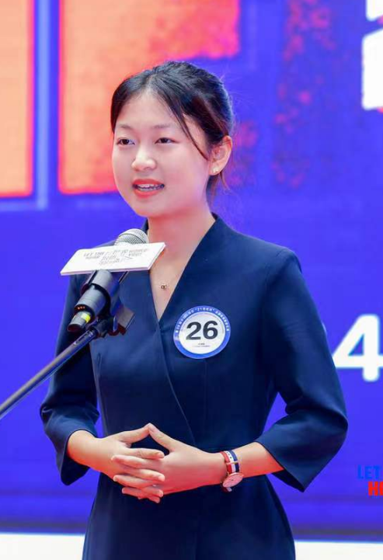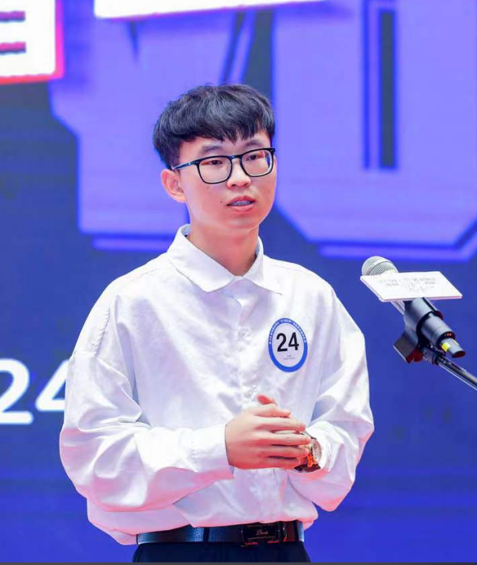

三、省赛安排
比赛时间：2025 年 11 月 1 日（具体时间后续通知）
比赛地点：西南石油大学
比赛环节：第一轮定题演讲（3 分钟），45 名选手晋级。第二轮即兴演讲（2 分钟）+回答问题（1 分钟）

四、奖项设置

（一）校赛
选手奖项：设置金、银、铜奖，获奖比例分别为本校参赛选手人数的 5% 、15%、 25%。
指导教师奖项：获奖选手的指导教师获得相应奖项，每位选手的指导老师不超过

3 名。

（二） 省赛
选手奖项：设置金奖 10%、银奖 20%、铜奖 30%。其中综合能力赛项排名前 26
名的选手晋级国赛，演讲赛项排名前 16 名的选手晋级国赛。
指导教师奖项：获奖选手的指导教师获得相应奖项，每位选手的指导老师不超过
3 名。
优秀组织奖：校赛组织工作或省赛成绩突出的院校获得优秀组织奖。

附件 3

笔译赛项方案

一、大赛内容
笔译赛题考查汉英互译能力，涉及经济建设、政治建设、文化建设、社会建设、生态文明建设等领域的重要话题，涵盖习近平新时代中国特色社会主义思想核心内容，包括语言基本能力考查、习近平新时代中国特色社会主义思想关键术语和中华思想文化术语的翻译及阐释、中国时政文献语篇翻译、文学作品选篇翻译、译后编辑、新闻编译等。部分赛题素材选自《习近平谈治国理政》第一卷、第二卷、第三卷、第四卷、第五卷，《习近平总书记教育重要论述讲义》《教育强国建设规划纲要（2024—2035 年）》、高等学校《理解当代中国》系列教材和《理解当代中国核心术语学习手册》（汉英对照）等。
题型设置仅供参考，以实际比赛为准。
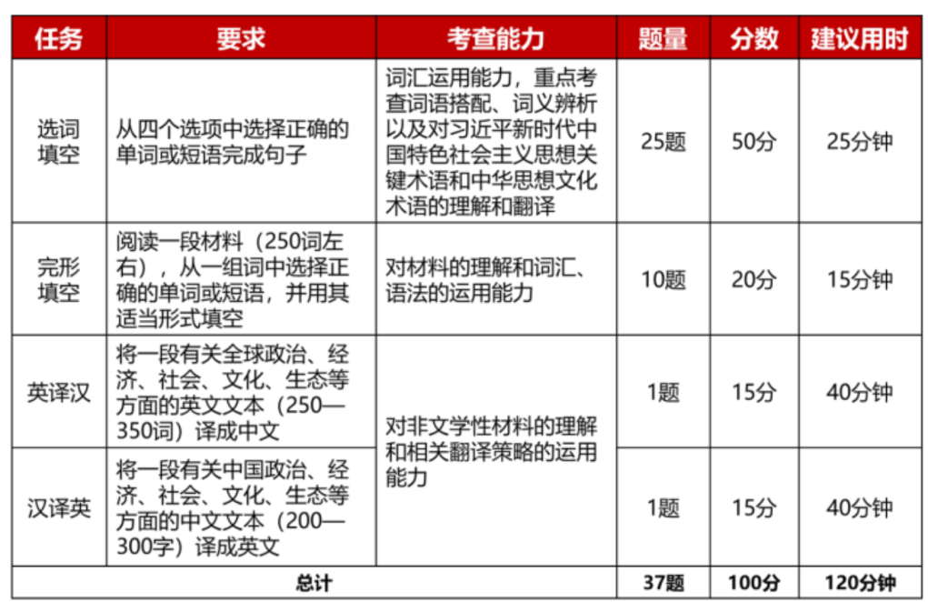

二、校赛安排
1.参赛注册：所有参赛选手须于本校规定的报名截止时间前，在大赛官网https://ucc.fltrp.com“ 选手报名/参赛” 页面注册报名。
2.比赛时间：统一参加外研社国才杯官网线上比赛，10月11日下午4点-6点。地点另行通知，关注学习中心公众号，答疑群为本科4群(前3群同学勿加）798371010，研究生群757726063。
3.晋级名额：各本科院校每校最多推选 2 人参加省赛。
外卡赛通道：国才考试考生成绩达到中级（优秀）及以上，按成绩排序报1名。
符合要求的同学请在问卷星报名https://www.wjx.top/vm/rMo1U7N.aspx#

三、省赛
1.比赛时间：2026 年 10月 31 日（14:00—16:00）
2.比赛题目：习近平新时代中国特色社会主义思想关键术语和中华思想文化术语翻译及阐释若干道、英译汉（非文学翻译）1 篇、汉译英（非文学翻译）1 篇，赛 题 构 成 、赛 题 样 例 及 主 观 题 评 分 标 准 详 见https://ucc.fltrp.com/c/2026-03-27/541273.shtml。
3.比赛方式：参赛院校集中组织学生参赛。选手们在各自学校登录大赛指定赛事系统线上作答。由本校至少一位老师负责现场监考，同时由承办校西南石油大学安排老师进行线上监考。（具体要求将在报名结束后发送至各参赛院校）

四、奖项设置

（一）校赛
选手奖项：设置金、银、铜奖，获奖比例分别为本校参赛选手人数的 5%、15%、25%。
指导教师奖项：获奖选手的指导教师获得相应奖项，每位选手的指导老师不超过3名。

（二） 省赛
选手奖项：设置金奖 10%、银奖 20%、铜奖 30%。其中排名前 12 名的选手晋级国赛。指导教师奖项：获奖选手的指导教师获得相应奖项，每位选手的指导老师不超过
3 名。
优秀组织奖：校赛组织工作或省赛成绩突出的院校获得优秀组织奖。

附件 4

“四新”专项赛方案

一、大赛宗旨
引导当代大学生深入领会习近平新时代中国特色社会主义思想的核心要义，关注“四新”领域的全球发展与中国成就，用跨学科视角分析前沿领域动态，用外语精准阐释中国理念与实践，提升专业融合能力、学术表达能力、思辨创新能力与国际传播能力，通过促进外语教育与“四新”建设双向赋能，推动高等外语教育创新发展，提高人才自主培养质量，培养堪当民族复兴大任的国际化拔尖创新人才。

二、大赛内容
考查外语综合运用能力及“四新”相关学科素养，要求选手从中国立场和全球视角理解并阐释“四新”领域的中国方案与中国实践，考查形式包括英文研究报告撰写及汇报等。

三、大赛安排
1.参赛形式：分为新工科、新医科、新农科、新文科四个学科方向，选手可选择个人参赛或团队参赛。团队参赛单支队伍不超过 5 人，不可跨校组队。每位选手仅限参与一个研究项目，一经发现违规，则取消该选手及选手所在团队的参赛资格。须于本校规定的报名截止时间前，在大赛官网https://ucc.fltrp.com 选手报名/参赛页面注册报名。如以团队形式参赛，须由队长注册报名。
2.校赛内容：提交一份2000—3000词的英文研究报告（9月16日前将报告发送至8286129@qq.com），并于9月19日指定时间在线回答2个问题（腾讯会议）。参赛选手应选取一个真实、具体的全球性议题，基于充分调研，结合专业知识，提出具有可行性的中国方案（如人工智能、智慧康养、生态农业、科技考古等领域）。
3.英文研究报告应体现以下思路：1）发现问题：介绍选题背景与意义，提出拟解决的问题；2）分析问题：介绍调研方法、调研步骤及主要调研结果，基于调研结果分析问题；3）解决问题：提出解决方案，体现学理性、创新性、跨学科性和可操作性，并概述预期成果。英文研究报告要求及评分标准详见
https://mp.weixin.qq.com/s/TaG5G4a_pz6b2QLLZtsTOQ。
4.晋级名额：10 支参赛队伍参加省赛。新工科、新医科、新农科、新文科四个学科方向中，单个学科的推选队伍数原则上不得超过该校省赛总推选名额的 50%，即单个学科不得超过 5 支队伍。

5.省赛：9 月 16—23 日由省赛组委会组织，大赛组委会承办全国统一线上省赛。省赛分学科进行评审。登录大赛指定系统提交英文研究报告；在线回答问题时间见大赛组委会后续通知。

四、奖项设置
（一）校赛
选手奖项：设置金、银、铜奖，获奖比例分别为本校参赛队伍数量的 5%、15%、25%。
指导教师奖项：获奖选手的指导教师获得相应奖项，每支参赛队伍的指导老师不超过 3 名。
（二）省赛
选手奖项：设置金奖占比 10%、银奖占比 20%、铜奖占比 30%。其中排名前 40 的参赛队伍晋级国赛，各学科晋级国赛的名额按照全省各学科省赛参赛项目数量占比进行分配。
指导教师奖项：获奖选手的指导教师获得相应奖项，每支参赛队伍的指导老师不超过 3 名。
优秀组织奖：校赛组织工作或省赛成绩突出的院校获得优秀组织奖。

附件 5

短视频赛项方案

一、大赛宗旨
引导当代大学生理解当代中国，深入领会习近平新时代中国特色社会主义思想的核心要义，加深对中国理论和中国实践的认识，能够用鲜活、形象、生动的短视频向国际受众立体呈现中国改革与发展的经验与智慧；培养语言综合运用能力、思辨能力、创新能力、跨文化沟通能力、团队协作能力和数字媒体素养等；推动高校英语教学改革与创新，增强中华文明传播力和影响力，为培养堪当民族复兴大任的高素质国际化外语人才作出贡献。

二、大赛内容
参赛选手围绕本年度比赛主题“数说中国”制作原创短视频，视频时长不超过 3分钟，须配中英双语字幕，可自定小标题。

三、作品要求
1.参赛作品须遵守中华人民共和国相关法律法规，符合《网络短视频内容审核标准细则》相关要求，内容积极向上，传播社会正能量。
2.禁止一稿多投，确保参赛作品在历史上或同期未曾参加其他赛事， 且从未在大赛要求的渠道外公开发表。
3.参赛作品须为个人或团队创作的原创作品， 确保作品版权明晰无争议，包括但不限于创意、画面、配乐、音效、特效、字体版权及肖像授权等。参赛作品画面如引用他人素材或由 AI 生成，须在画面左上角进行标注。
4.作品旁白须为参赛选手配音的英语音频，不可使用人工智能语音、剪辑软件字幕配音等。
5.作品中不得出现参赛院校名称及图标、选手姓名及指导教师姓名等信息，也不可添加水印。
6.参赛作品右上角需插入大赛图标。扫描下方二维码下载图标，并查看图标插入要求。


短视频赛项作品要求及评分标准详见 https://mp.weixin.qq.com/s/AZl5kG1_V mEzQ1tehvz74A。
参赛选手须严格按照以上作品要求参赛，否则组委会有权取消作品参赛资格及所获奖项。以上作品要求追溯有效。

四、大赛安排
参赛形式：选手可选择个人参赛或团队任一形式参赛。团队参赛单支队伍不超过 5 人，不可跨校组队。每位选手仅可提交 1 个作品。一经发现违规，则取消该选手及选手所在团队的参赛资格。每个参赛作品需指定指导老师。

（一）校赛
参赛注册：须于9月18日前，在大赛官网https://ucc.fltrp.com“选手报名/参赛”页面注册报名、提交作品链接。如以团队形式参赛，须由队长注册报名。
组织方式：各参赛院校自行组织选拔。参赛院校须指定校赛管理员，负责大赛官网中的本校赛务管理工作。
参赛作品提交方式：选手须在指定平台 https://www.bilibili.com 上传参赛作品后至大赛官网填写报名信息。
晋级名额：3 队参加省赛。

（二） 省赛
组织方式：省赛组委会组织，外研社线上承办。
比赛报名：参赛院校校赛管理员须于 9 月 21 日前在大赛官网提交省赛选手名单及参赛作品信息。

五、奖项设置

（一）校赛

选手奖项：设置金、银、铜奖，获奖比例分别为本校参赛作品数量的 5%、15%、25%。
指导教师奖项：获奖选手的指导教师获得相应奖项，每支参赛队伍的指导老师不超过 3 名。

（二） 省赛
选手奖项：设置金奖 10%、银奖 20%、铜奖 30%。其中排名前 18 名的选手/团队晋级国赛。
指导教师奖项：获奖选手的指导教师获得相应奖项，每队选手的指导老师不超过
3 名。
优秀组织奖：校赛组织工作或省赛成绩突出的院校获得优秀组织奖。

附件6

多语种组比赛方案

一、大赛宗旨
引导当代大学生理解当代中国，深入领会习近平新时代中国特色社会主义思想的核心要义，关注国内国际时事，加深对中国理论和中国实践的认识，能够用中国理论解释中国实践；加深对中国特色话语体系的理解，能够向国际受众分享中国改革与发展的经验与智慧；学会用中国理论观察和分析当代中国的发展与成就，培养语言综合运用能力、跨文化能力、思辨能力、创新能力等，提高用外语讲好中国故事的能力；推动高校多语种教学改革与创新，为培养堪当民族复兴大任的高素质国际化外语人才作出贡献。

二、大赛内容
赛题涵盖习近平新时代中国特色社会主义思想核心内容，涉及经济建设、政治建设、文化建设、社会建设和生态文明建设等领域的重要话题，考查形式包括阅读、写作、演讲、汉俄/德/法/西/阿/日/意/葡/韩笔译、口译等。部分赛题素材选自《习近平谈治国理政》第一卷、第二卷、第三卷、第四卷，《习近平总书记教育重要论述讲义》、党的二十大报告、《教育强国建设规划纲要（2024—2035 年）》和《理解当代中国》多语种系列教材等。

三、大赛安排

（一）校赛
参赛注册：须在本校截止日期前，在大赛官网https://ucc.fltrp.com的“选手报名/参赛”页面注册报名。
比赛时间： 9 月 13日下午2点-4点。
比赛题目：阅读、写作，赛题由各系自定。我校为德/法/日三个语种。
晋级名额：德/法/日各 4 名选手晋级省赛。

（二）省赛
组织方式：四川省大赛组委会组织，外研社线上承办，各参赛院校安排选手在本校指定教室内集中参赛。
比赛时间：2026 年 10 月 11 日。
比赛题目：包括综合试卷及定题演讲（2 分钟）两部分。综合试卷包括阅读客观题、汉俄/德/法/西/阿/日/意/葡/韩笔译、写作，赛题由大赛组委会提供。
比赛方式：登录大赛指定系统作答。
晋级国赛名额：

俄语 | 德语 | 法语 | 西班牙语 | 阿拉伯语 | 日语 | 意大利语 | 葡萄牙语 | 韩国语
2 | 1 | 4 | 2 | 1 | 6 | 1 | 1 | 1

四、奖项设置

（一）校赛
选手奖项：设置金、银、铜奖，获奖比例分别为本校参赛选手人数的 5%、15%、25%。
指导教师奖项：获奖选手的指导教师获得相应奖项，每位选手的指导老师不超过 3 名。

（二） 省赛
选手奖项：设置金、银、铜奖， 各语种金奖 10%，银奖 20%，铜奖 30%。
指导教师奖项：获奖选手的指导教师获得相应奖项，每位选手的指导老师不超过 3 名。
优秀组织奖：校赛组织工作或省赛成绩突出的院校获得优秀组织奖。

附件7

国际中文组比赛方案

一、大赛宗旨
引导来华留学生结合自身文化背景、经历与见闻， 理解当代中国，了解中国改革与发展成就，加深对中国理论和中国实践的认识，读懂中国发展背后的深层逻辑；帮助来华留学生在进一步提高中文水平的同时以短视频呈现有温度、富含精神力量的中国故事，推动文明互鉴，促进民心相通；推动高校国际中文教学改革与创新，为培养熟练掌握中文、适应国际经济及社会发展的专业人才， 为深化各国人民友谊，推动构建人类命运共同体作出贡献。

二、大赛内容
参赛选手结合自己的亲身体验和跨文化交流经历，围绕本年度比赛主题“ 数说中国”制作原创短视频，视频时长 3—5 分钟，须配中文字幕，可自定小标题。

三、作品要求
1.作品须为横版录制，分辨率为1280×720及以上，视频格式为MPG、MPEG、AVI、MOV、WMV、MP4等。
2.参赛作品须遵守中华人民共和国相关法律法规，符合《网络短视频内容审核标准细则》相关要求，内容积极向上，传播社会正能量。
3.禁止一稿多投，确保参赛作品在历史上或同期未曾参加其他赛事，且从未在大赛要求的渠道外公开发表。
4.参赛作品为个人或团队创作的原创作品，确保作品版权明晰无争议，包括但不限于创意、画面、配乐、音效、特效、字体版权及肖像授权等。参赛作品画面如引用他人素材或由 AI 生成，须在画面左上角进行标注。
5.作品旁白须为参赛选手配音的中文音频，不可使用人工智能语音、剪辑软件字幕配音等。
6.作品中不得出现参赛院校名称及图标、选手姓名及指导教师姓名等信息，也不可添加大赛要求外的其他水印。

参赛选手须严格按照以上作品要求参赛，否则组委会有权取消作品参赛资格及所获奖项。以上作品要求追溯有效。

四、大赛安排
参赛形式：选手可选择个人或团队任一形式参赛。团队参赛单支队伍不超过 5 人（团队成员均须为来华留学生），不可跨校组队。每位选手仅可提交 1 个作品。一经发现违规，则取消该选手及选手所在团队的参赛资格。每个参赛作品需指定指导老师。
参赛对象：全国普通高等学校全日制来华留学生（含专科、本科、研究生），以及各类来华留学进修生。
组织方式：四川省大赛组委会组织，外研社线上承办
比赛报名：大赛官网于2026年6月2日起开放参赛报名页面。参赛选手须将作品上传至网盘，作品以“省份+ 学校+ 队长中文姓名”命名，有效期设置为“永久有效”；同时须于 9 月 21 日前在大赛官网的“选手报名/参赛”页面注册报名，填写作品网盘链接和提取码（如有）。如以团队形式参赛，须由队长注册报名。
作品提交网址：https://ucc.fltrp.com/

五、省赛奖项设置
选手奖项：设置金奖 10%、银奖 20%、铜奖 30%。
晋级国赛名额为实际提交省赛参赛作品总数的 10%。
指导教师奖项：获奖选手的指导教师获得相应奖项，每位选手的指导教师不超过 3 名。
优秀组织奖：省赛成绩突出的院校获得优秀组织奖。

